Змістовий модуль 3. Водопостачання і каналізація (ВК)
Лекція 12.
Гідравлічний розрахунок водопроводу. Вводи, насоси. баки. Протипожежне водопостачання.
Проектний розрахунок систем холодного водопостачання

Схему системи внутрішнього водопроводу вибирають залежно від гарантійного тиску (вільного напору ) води у зовнішній мережі. Для цього визначають орієнтовне значення потрібного тиску у системі внутрішнього водопроводу за формулою, яке має не перевищувати гарантований тиск у водопроводі на вводі (по даним з технічних умов). Інакше, у конструктивній схемі системи водопроводу слід передбачити установку для підвищення тиску. Наприклад, підвищувальні насоси, водонапірні баки чи гідроакумулятори тощо.
Орієнтовне значення потрібного тиску в системі внутрішнього водопроводу, в МПа, приймаємо:
$Р_{ор}={10}^{-6}·ρ·g·Н_{віл}={10}^{-6}·ρ·g·(10+4\left(n-1\right))$, (2.1.1)
де ρ– густина води, кг/м3;
g= 9,81 м/с - прискорення вільного падіння;
H_{віл} – вільний напір, м;
10⁻⁶ – коефіцієнт переводу з Па в МПа;

Для розрахункових ділянок визначаються витрати, за якими при подальшому гідравлічному розрахунку перевіряється правильність вибраних діаметрів трубопроводів.
Підбираємо діаметри трубопроводів та визначаємо втрати тиску від початкової до кінцевої точки.
Підбір трубопроводів проводять по максимальним секундним витратам води по максимальній швидкості:
а) до 1,5 м/с - для металевих труб;
б) до 3,0 м/с - для мідних труб;
в) до 2,5 м/с - для труб із полімерних матеріалів;
г) до 3,0 м/с - при пожежогасінні.
Втрата тиску для кожної ділянки водопроводу дорівнює:
h= h_{д} + h_{м}
де h_{д} – втрати напору по довжині
h_{м} – втрати напору в місцевих спротивах
Втрати тиску на п.м. трубопроводу приймаємо по таблицям, що надає виготівник трубопроводів. Для сталевих трубопроводів можна також використовувати формулу
Втрати напору по довжині визначаються
h_{д} = A·l·q_{діл}², м.в.ст.
де А - питомий опір труб магістрального трубопроводу (табл.);
l - довжина трубопроводу, м;
q_{діл} – витрати води ділянки, м³/с.
Таблиця Значення опорів труб в залежності від їх діаметру та матеріалу
d.мм | Сталеві труби  А (для Q м³/с) | Чавунні труби  А (для Q м³/с)
20 | 1643000 | −
25 | 436700 | −
32 | 93860 | −
40 | 44530 | −
50 | 11080 | 13360
70 | 2893 | −
80 | 1168 | 1044
100 | 267 | 339,1
125 | 86,2 | 103,5
150 | 33,9 | 39,54
175 | 20,79 | −

Втрати напору в місцевих опорах для водопроводів можна приймати:
h_{м} = k_{l} · h_{д}
де k_{l} – коефіцієнт, що враховує втрати в місцевих опорах
k_{l} = 0,3 у системах питного водопроводу громадських та житлових будівель
= 0,2 у системах питного водопроводу виробничих будівель, а також у системах об’єднаного питного та протипожежного водопроводу житлових та громадських будівель
= 0,15 у системах обʼєднаних протипожежних та виробничих водопроводів
= 0,1 у системах протипожежних водопроводів.
Визначаємо потрібний тиск у системі. Цей тиск повинен забезпечувати подачу води до найдальшої (по довжині і висоті) від вводу точки - розрахункової точки (її ще називають диктуючою точкою) навіть у час максимального водоспоживання. Тому, потрібний тиск, м.в.ст.:
P = h_{геом} +h_{ліч} +H₀ +h_{вв} +Σh
h_{геом} - геометрична різниця висот між відмітками диктуючої точки і точки врізки в колодязі зовнішнього водопроводу, м;
h_{ліч} - втрати тиску у водолічильниках, м; Знаходиться по паспорту лічильника. Для орієнтовних розрахунків може бути прийнята 1-1,5 м.в.ст.
H₀ – вільний напір на водорозбірному пристрої сантехприладу у розрахунковій точці;
h_{вв}- втрати тиску на вводі, м.в.ст.
Σh – втрати тиску (по довжині та місцеві) у трубопроводах системи, Па.
Порівнюємо потрібний тиск з гарантованим тиском на вводі в мережу та приймаємо рішення про необхідність змін в прийнятій схемі водопостачання.
Установки для підвищення тиску
При недостатньому напорі в зовнішній водопровідній мережі для його підвищення в мережах внутрішніх водопроводів будинків і споруд передбачають підвищувальні установки, які можуть складатися з насосів, водонапірних баків з насосами або гідропневматичних установок.
Насосні установки належить розташовувати в сухому приміщенні, яке опалюється, з природним або штучним освітленням і вентиляцією. Часто їх влаштовують в приміщеннях котелень, бойлерних, теплових пунктів, рідше - у підвальних приміщеннях під під’їздами або в окремих приямках зовні будинку. У зв’язку із значним шумом під час роботи насосні установки (крім пожежних) забороняється розташовувати під житловими помешканнями, аудиторіями і класами навчальних закладів, дитячими кімнатами, палатами лікарень та іншими приміщеннями, в яких не допускається високий рівень шуму. В окремих випадках, за погодженням місцевих органів санітарно-епідеміологічних служб, допускається розміщення насосів поряд з перерахованими приміщеннями, але при цьому сумарний рівень шуму в приміщеннях не повинен перевищувати 30 дБ. Висота приміщення, в якому влаштовуються насоси, має бути не менше 2,2 м і достатньою для підйому і транспортування насосного обладнання. Навколо насосів потрібно передбачити вільні проходи. Між обладнанням насосних установок приймаються такі найменші відстані :
- від бічного обрізу фундаменту електродвигуна з насосом до стіни приміщення – 700 мм; - між сусідніми фундаментами – 700 мм; - від торцевого обрізу фундаменту електродвигуна з насосом до стіни приміщення – 1000 мм; - від торцевого обрізу фундаменту з боку електродвигуна – не менше відстані, необхідної для витягування ротора електродвигуна без зняття останнього з фундаменту. Насоси з діаметром напірного патрубка до 100 мм включно допускається встановлювати вздовж стін і перегородок без проходу між агрегатом і стіною або перегородкою, але на відстані не менше 200 мм від фундаменту будинку. Фундаменти під насоси повинні виступати над підлогою не менше, ніж на 200 мм. Допускається влаштовувати два агрегати на одному фундаменті без проходу між ними з обов’язковим передбаченням проходу навколо такої установки шириною не менше 700 мм.
Насоси під’єднують до мережі після водомірного вузла. Насосні агрегати обладнують надійною звукоізоляцією, яка складається з амортизаторів під агрегатами, еластичних прокладок та еластичних патрубків довжиною 0,8-1,2 м (вібровставки) на всмоктувальному та напірному трубопроводах. Для протипожежних насосів звукоізоляція необов’язкова.
На напірній лінії кожного насосу встановлюють зворотній клапан, засувку або вентиль, манометр, а на всмоктувальній лінії - тільки засувку або вентиль. При встановленні насосів доцільно також передбачити обвідну лінію з засувкою і зворотнім клапаном в обхід насосів. Пуск насосів може бути автоматичним, дистанційним або ручним.
Гідропневматичні установки складаються з насосних установок і гідропневматичних баків. Як правило, вони автоматизовані. При пониженні рівня води в баці насоси вмикаються від датчика, при досягненні вищого рівня вимикаються. Обʼєм гідропневмобаку підбирається
- з міркувань обмеження кількості включень насосу
- з міркувань створення запасу води.

Водонапірні баки
Водонапірні баки в будинках забезпечують необхідний запас води для регулювання нерівномірності водопостачання (при постійній чи періодичній недостачі напору в мережі), а при наявності протипожежного обладнання, крім того, і недоторканий протипожежний запас води
Водонапірні баки розташовують на горищах або верхніх поверхах в спеціальних приміщеннях. Вони можуть бути металічними або залізобетонними, круглими або прямокутними в плані. Баки встановлюються на спеціальні піддони і зверху закриваються спеціальними кришками з люками.
В водонапірних баках передбачають циркуляцію води спеціальними пристроями, або, що частіше, за рахунок влаштування трубопроводів вводу і відводу води з протилежних сторін бака. Повний об'єм W водонапірних баків в житлових і громадських будівлях визначають як суму регулювального Wp і недоторканого протипожежного Wp запасів води:
W = β Wp + Wп
де - β = 1,1-1,3 - коефіцієнт запасу.
Регулювальний об'єм баку визначають за графіками подачі води і водоспоживання або за формулами, що враховують середньогодинні витрати води в будинку, період недостатнього тиску в мережі, продуктивність і ступінь автоматизації насосів. Недоторканий протипожежний запас води визначається із розрахунку 10-ти хвилинного гасіння пожежі. При проектуванні внутрішнього водопроводу з баками слід враховувати їх суттєві недоліки: необхідність спеціальних приміщень, значні динамічні навантаження на перекриття, ретельна експлуатація баків (періодичне чищення, забезпечення циркуляції, захист від атмосферного забруднення тощо).

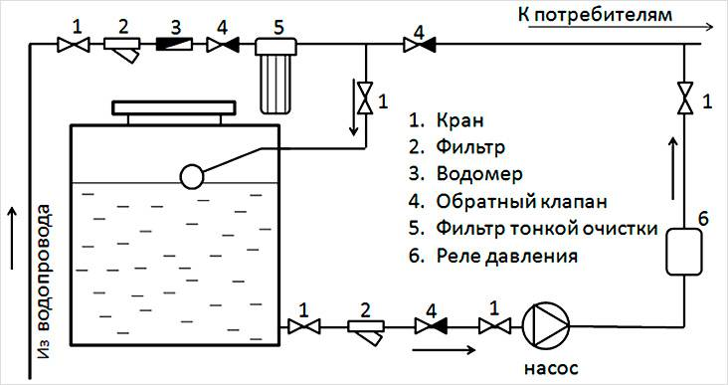

Вводи та водомірні вузли
Ввід - це трубопровід, який з’єднує зовнішню водопровідну мережу з водомірним вузлом будинку. Найчастіше використовують сталеві (Д≤ 50мм), чавунні (Д=65-300мм) і пластмасові труби, які прокладають з уклоном 0,003-0,005 до зовнішніх мереж. У місцях перетину трубопроводів водопровідні труби прокладають мінімум на 0,4 м вище каналізаційних труб, а при необхідності прокладання вводів нижче каналізаційних трубопроводів ввід виконують із сталевих труб, розміщених у футлярі. При цьому віддаль від стінок каналізаційних труб до кінця футляру не повинна бути меншою, ніж 5 м в кожен бік в глинистих ґрунтах і 10 м - у фільтруючих. У цьому випадку каналізація також проектується із металевих труб. При паралельному прокладанні водопроводу та інших підземних комунікацій відстань у плані між вводом питного водопроводу і випуском каналізації повинна бути не меншою за 1,5 м при діаметрі водопроводу до 200 мм включно і одночасно не меншою за 3-5 м від фундаменту будинку.
Кількість вводів залежить від призначення будинку. Найчастіше в невеликих житлових будинках проектують один ввід, який краще розташовувати в тій частині будинку, де розміщена найбільша кількість водорозбірних приладів. Ввід повинен бути якомога коротшим і підходити до будинку із зовнішньої мережі під прямим кутом. Перетин вводу зі стінами підвалу слід виконувати в сухих ґрунтах із зазором 0,2 м між трубами і будівельними конструкціями, який заповнюється водо- і газонепроникними еластичними матеріалами, а в мокрих ґрунтах у зазор встановлюються сальники. Як правило, ввід через отвір фундаменту будинку або стіни підвалу виконують в металевій гільзі.
Ввід закінчується водомірним вузлом, основним елементом якого є водолічильник. За положеннями ДБН Водопостачання лічильники холодної води необхідно встановлювати :
- на вводах в будинки;
- на відгалуженнях до водонагрівачів централізованого гарячого водопостачання;
- на відгалуженнях в квартири жилих будинків;
- на відгалуженнях до виробничо-управлінських приміщень, фінансова діяльність яких незалежна від власника будинку.
За допомогою водолічильників здійснюють облік витрат води. В сучасних умовах найчастіше для врахування кількості води, яку витрачають у житловому будинку, окремих цехах і невеликих підприємствах застосовують крильчасті водолічильники. На вхідному патрубку водолічильника після запірної арматури потрібно встановлювати фільтр, який затримує тверді частинки, що містяться у воді. Обвідна лінія водолічильника обов’язкова при наявності одного вводу в будинок, а також, якщо водоміри не розраховані на пропуск води при пожежі. Звичайно засувка на обвідній лінії закрита і опломбована.

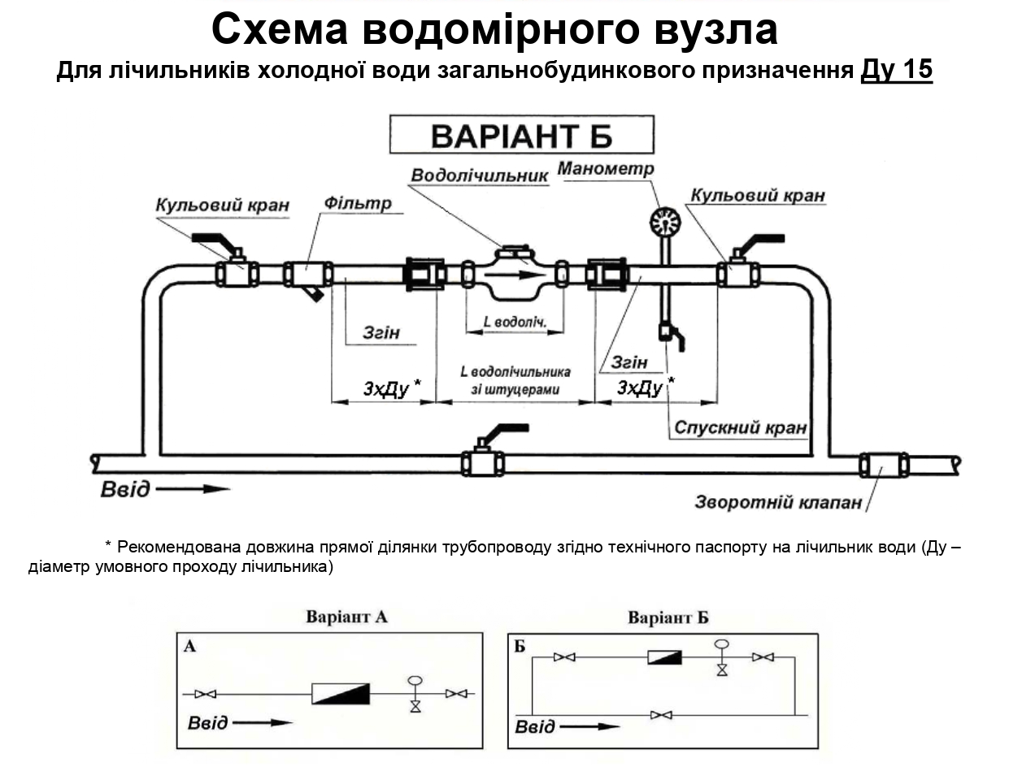

Зверніть увагу на зворотній клапан, розташований після лічильника. Він необхідний для того, щоб не було зворотного току, що зменшує показники лічильника.
Водолічильники на весь будинок встановлюють поблизу зовнішньої стіни в нежилому приміщені, яке має бути теплим і сухим. Найчастіше ці лічильники розміщують у підвалах. Висота встановлення лічильника приймається 0,3...1,0 м від рівня чистої підлоги, температура повітря в приміщенні не нижче +50 С. В окремих випадках дозволяється встановлювати водоміри ззовні будинку в спеціальних колодязях

Протипожежний водопровід.

Протипожежні водопроводи, влаштовуються в таких будівлях:
житлових висотою 12 поверхів і більше;
гуртожитках, готелях, пансіонатах, школах-інтернатах висотою 4 поверхи і більше;
адміністративних висотою 6 поверхів і більше;
лікувальних закладах, дитячих яслах, садах, магазинах, вокзалах при об’ємі будівлі 5000 м3і більше;
кінотеатрах, клубах, домах культури на200 місць і більше;
в приміщеннях під трибунами стадіонів будь-якої місткості об’ємом 5000м3і більше;
в будівлях навчальних закладів об’ємом 25000 м3 і більше;
в конференц-залах місткістю700 і більше людей;
в будівлях санаторіїв і будинків відпочинку об’ємом 7500 м3 і більше і т. п.
Найбільше поширення отримали протипожежні водопроводи, що складаються з мережі магістральних трубопроводів, пожежних стояків, пожежних кранів і, при необхідності, пожежних насосів. Пожежні крани розташовують в шафах в місцях, легкодоступних для користування (вестибюлях коридорів, сходових клітинах тощо). Стандартна довжина пожежного рукава може бути 10, 15 або 20 м. Мінімальний радіус компактної частини струменя приймається:

6 м — в житлових, громадських та виробничих будівлях висотою до 50 м;
8 м — в житлових будівлях понад 50 м;
16 м — в громадських та виробничих будівлях понад 50 м.
Також можна застосувати автоматичні системи пожежегасіння. Автоматичні системи гасять вогонь без участі людини і одночасно подають сигнал пожежної тривоги. Їх влаштовують в театрах, гаражах, складських приміщеннях тощо.
Напівавтоматичні дренчерні системи та водяні завіси дистанційно вмикаються людьми при виникненні пожежі або небезпеці поширення вогню.
Спринклерна система будинку має джерела водопостачання (основне і автоматичне), магістральні трубопроводи, розподільчу мережу з спринклерами та вузол управління
Спринклери спрацьовують при підвищенні температури і заливають вогнище. Вони мають корпус з штуцером, рамкою та розеткою. В корпусі є діафрагма з отвором, що закривається клапаном. Клапан притиснутий до отвору замком, який складається з частин, що скріплені легкоплавким сплавом. При підвищенні температури сплав розплавляється, замок розпадається, вода вибиває клапани і, розбризкуючись, зрошує площу 9...12 м2 приміщення.
Дренчери відрізняються від спринклерів тим, що не мають клапана та замка і вихідний отвір завжди відкритий. В
автоматичних дренчерних системах теплочутливі замки (наприклад, термодатчик з електрозасувкою) встановлюються на трубопроводах групової дії, що подають воду одночасно до декількох зрошувачів. На дренчерній мережі передбачають патрубок, що виводиться зовні для підключення пожежних машин.

Систему протипожежного водопостачання (вводи, розподільні трубопроводи, стояки) треба виконувати з металевих труб.
Протипожежний водопровід повинен забезпечувати подачу потрібної кількості води під певним напором до будь-якого з пожежних кранів у ньому. При пожежогасінні можуть діяти один чи одночасно кілька пожежних кранів (один струмінь чи кілька розрахункових струменів). Мінімальний радіус дії пожежного крану рівний 16 - 26 м.
Знаходимо витрату води на внутрішнє пожежегасіння.
Таблиця Витрати води на пожежогасіння та кількість струменів для житлових та громадських будівель
Житлові, громадські та допоміжні будівлі та приміщення | Кількість струменів | Мінімальні витрати води на внутрішнє пожежогасіння,  л/с на один струмінь
1. Житлові будівлі:
– при кількості поверхів від 12 до 16; | 1 | 2,5
- те ж при загальній довжині коридорів понад 10 м; | 2 | 2,5
- при кількості поверхів понад 16 до 25; | 2 | 2,5
- теж при загальній довжині коридорів понад 10 м | 3 | 2,5
2. Будівлі управлінь:
- висотою від 6 до 10 поверхів та об’ємом до 25000 м³; | 1 | 2,5
- теж об’ємом понад 25000 м³; | 2 | 2,5
- висотою понад 10 поверхів та об’ємом до 25000 м³; | 2 | 2,5
- теж об’ємом понад 25000 м³ | 3 | 2,5
3. Клуби з естрадою, театри, кінотеатри, актові та конференц–зали, що обладнані кіноапаратурою. | Згідно ДБН В.2.2.16-2005
4. Гуртожитки та громадські будівлі, що не зазначені в п. 2:
- при кількості поверхів до 10 та об’ємом від 5000 до 25000 м³; | 1 | 2,5
- теж об’ємом понад 25000 м³; | 2 | 2,5
- при кількості поверхів понад 10 та об’ємом до 25000 м³; | 2 | 2.5
- те ж об’ємом понад 25000 м³ | 3 | 2,5
5. Допоміжні будівлі промислових підприємств об’ємом, м³:
- від 5000 до 25000; | 1 | 2,5
- понад 25000 | 2 | 2,5
Для будівель висотою понад 47 м треба передбачати також внутрішньо квартирні пожежні крани по 0,5 л/с.
Таблиця Витрати води на пожежогасіння та кількість струменів для виробничих будівель
Ступінь вогнестійкості | Категорія будівель за пожежною небезпекою | Кількість струменів та мінімальні витрати води, л/с, на один струмінь, на внутрішнє пожежогасіння у виробничих будівлях та сховищах висотою до 50 м та об’ємом, тис. м³
 |  | від 0,5  до 5 | понад 5  до 50 | понад 50  до 200 | понад 200 до  400 | понад 400 до  800
I, II | А, Б, В | 2× 2,5 | 2×5 | 2×5 | 3× 5 | 4× 5
III | В | 2× 2,5 | 2×5 | 2×5 | — | —
III | Г, Д | — | 2×2,5 | 2× 2,5 | — | —
IV, V | В | 2× 2,5 | 2× 5 | — | — | —
IV, V | Г, Д | – | 2× 2,5 | – | – | –
Найбільше поширення отримали протипожежні водопроводи, що складаються з мережі магістральних трубопроводів, пожежних стояків, пожежних кранів і, при необхідності, пожежних насосів. Пожежні крани розташовують в шафах в місцях, легкодоступних для користування (вестибулях коридорів, сходових клітинах тощо).
Приймається, що в один момент працюють тільки ті пожежні крани, що заливають пожежу. Наприклад 16-поверхова будівля має 16 пожежних кранів на стояку, але працює тільки один, й витрата води на всьому стояку – 2,5 л/с. Під час пожежі працюють 2 сусідніх стояки з пожежними кранами, тобто по магістралі в підвалі проходить 5 л/с (2 струмені).

Для пожежних кранів з витратою меншою або рівною 4 л/с приймається діаметр 50 мм, для більших витрат – діаметром 65 мм.
Довжина пожежного рукава може бути 10, 15 або 20 м. Вибір довжини пожежного рукава для пожежного крану виконується в залежності від конфігурації будівлі та особливостей приміщень в яких проектується ВПВ.
Діаметр насадка ствола для ВПВ може бути 13 або 19 мм. Рекомендується приймати діаметр насадка в відповідності до діаметра пожежного крану.
Мінімальний радіус компактної частини струменя приймається:

6 м — в житлових, громадських та виробничих будівлях висотою до 50 м;
8 м — в житлових будівлях висотою понад 50 м;
16 м — в громадських та виробничих будівлях висотою понад 50 м.
Пожежний водопровід має забезпечити необхідний тиск перед пожежним краном. Він знаходиться по таблиці ДБН Водопостачання

Таблиця Визначення дійсної витрати води з пожежного крана
Радіус дії компактного струменя, м | Діаметр насадки пожежного ствола, мм
 | 13 |  |  |  | 16 |  |  |  | 19
 | Витрата води з ПК, л/с | Напір у ПК при довжині рукава, м |  |  | Витрата води з ПК, л/с | Напір у ПК при довжині рукава, м |  |  | Витрата води з ПК, л/с | Напір у ПК при довжині рукава, м
 |  | 10 | 15 | 10 |  | 10 | 15 | 20 |  | 10 | 15 | 20
Пожежні крани діаметром 50 мм
6 | - | - | - | - | 2,6 | 9,2 | 9,6 | 10 | 3,4 | 8,8 | 9,6 | 10,4
8 | - | - | - | - | 2,9 | 12 | 12,5 | 13 | 4,1 | 12,9 | 13,8 | 14,8
10 | - | - | - | - | 3,3 | 15,1 | 15,7 | 16,4 | 4,6 | 18 | 17,3 | 18,5
12 | 2,6 | 20,2 | 20,6 | 21 | 3,7 | 19,2 | 19,6 | 21 | 5,2 | 20,6 | 22,3 | 24
14 | 2,8 | 23,6 | 24,1 | 24,5 | 4,2 | 24,8 | 25,5 | 26,3 | - | - | - | -
16 | 3,2 | 31,6 | 32,2 | 32,8 | 4,6 | 29,3 | 30 | 31,8 | - | - | - | -
18 | 3,6 | 39 | 39,8 | 40,6 | 5,1 | 36 | 38 | 40 | - | - | - | -
Пожежні крани діаметром 65 мм
6 | - | - | - | - | 2,6 | 8,8 | 8,9 | 9 | 3,4 | 7,8 | 8 | 8,3
8 | - | - | - | - | 2,9 | 11 | 11,2 | 11,4 | 4,1 | 11,4 | 11,7 | 12,1
10 | - | - | - | - | 3,3 | 14 | 14,3 | 14,6 | 4,6 | 14,3 | 14,7 | 15,1
12 | 2,6 | 19,8 | 19,9 | 20,1 | 3,7 | 18 | 18,3 | 18,6 | 5,2 | 18,2 | 19 | 19,9
14 | 2,8 | 23 | 23,1 | 23,3 | 4,2 | 23 | 23,3 | 23,5 | 5,7 | 21,8 | 22,4 | 23
16 | 3,2 | 31 | 31,3 | 31,5 | 4,6 | 27,6 | 28 | 28,4 | 6,3 | 26,6 | 27,3 | 28
18 | 3,6 | 38 | 38,3 | 38,5 | 5,1 | 33,8 | 34,2 | 34,6 | 7 | 32,9 | 33,8 | 34,8
20 | 4 | 46,4 | 46,7 | 47 | 5,6 | 41,2 | 41,8 | 42,4 | 7,5 | 37,2 | 38,5 | 39,7

Визначаємо потрібний тиск у системі пожежегасіння. Цей тиск повинен забезпечувати подачу води до найдальшої (по довжині і висоті) від вводу точки - розрахункової точки (її ще називають диктуючою точкою) у час максимального водоспоживання. Тому, потрібний тиск, м.в.ст.:
P = h_{геом} + H_{п.кр.} +h_{вв} +Σh
h_{геом} - геометрична різниця висот між відмітками диктуючої точки і точки врізки в колодязі зовнішнього водопроводу, м;
H_{п.кр.} –напір перед пожежним краном;
h_{вв}- втрати тиску на вводі, м.в.ст.
Σh – втрати тиску (по довжині та місцеві) у трубопроводах системи, Па.
Пожежний водопровід підключається поза лічильником, або, якщо вимагає «Водоканал», може мати окремий лічильник.
Порівнюємо потрібний тиск з гарантованим тиском на вводі в мережу та приймаємо рішення про достатність тиску або про необхідність встановлення насосів або коригування діаметрів системи пожежного водопостачання.
Максимальний тиск у системі протипожежного водопостачання не повинен переважати 90 м.в.ст.
Систему протипожежного водопостачання (вводи, розподільні трубопроводи, стояки) треба виконувати з металевих труб.
Гаряче водопостачання.
Розрахунок гарячого водопостачання аналогічний розрахунку холодного водопостачання, але має кілька особливостей.
При розрахунку витрати води приймати до розрахунку дані з таблиць з позначкою Н (гаряча вода)
При розрахунку втрат тиску при використанні сталевих трубопроводів необхідно використовувати додатковий коефіцієнт, що враховує заростання труб.
Н = і·l·(1+k_{l})
де k_{l} – коефіцієнт, що враховує заростання труб.
k_{l} = 0,2 – для розподільних трубопроводів
k_{l} = 0,5 для трубопроводів теплового пункту
k_{l} = 0,1 для стояків.
Також треба прийняти рішення про необхідність влаштування циркуляційного трубопроводу. Це трубопровід, який забезпечує рух води по трубопроводам в період відсутності водорозбору. Тоді вода не остигає й немає потреби спускати воду.
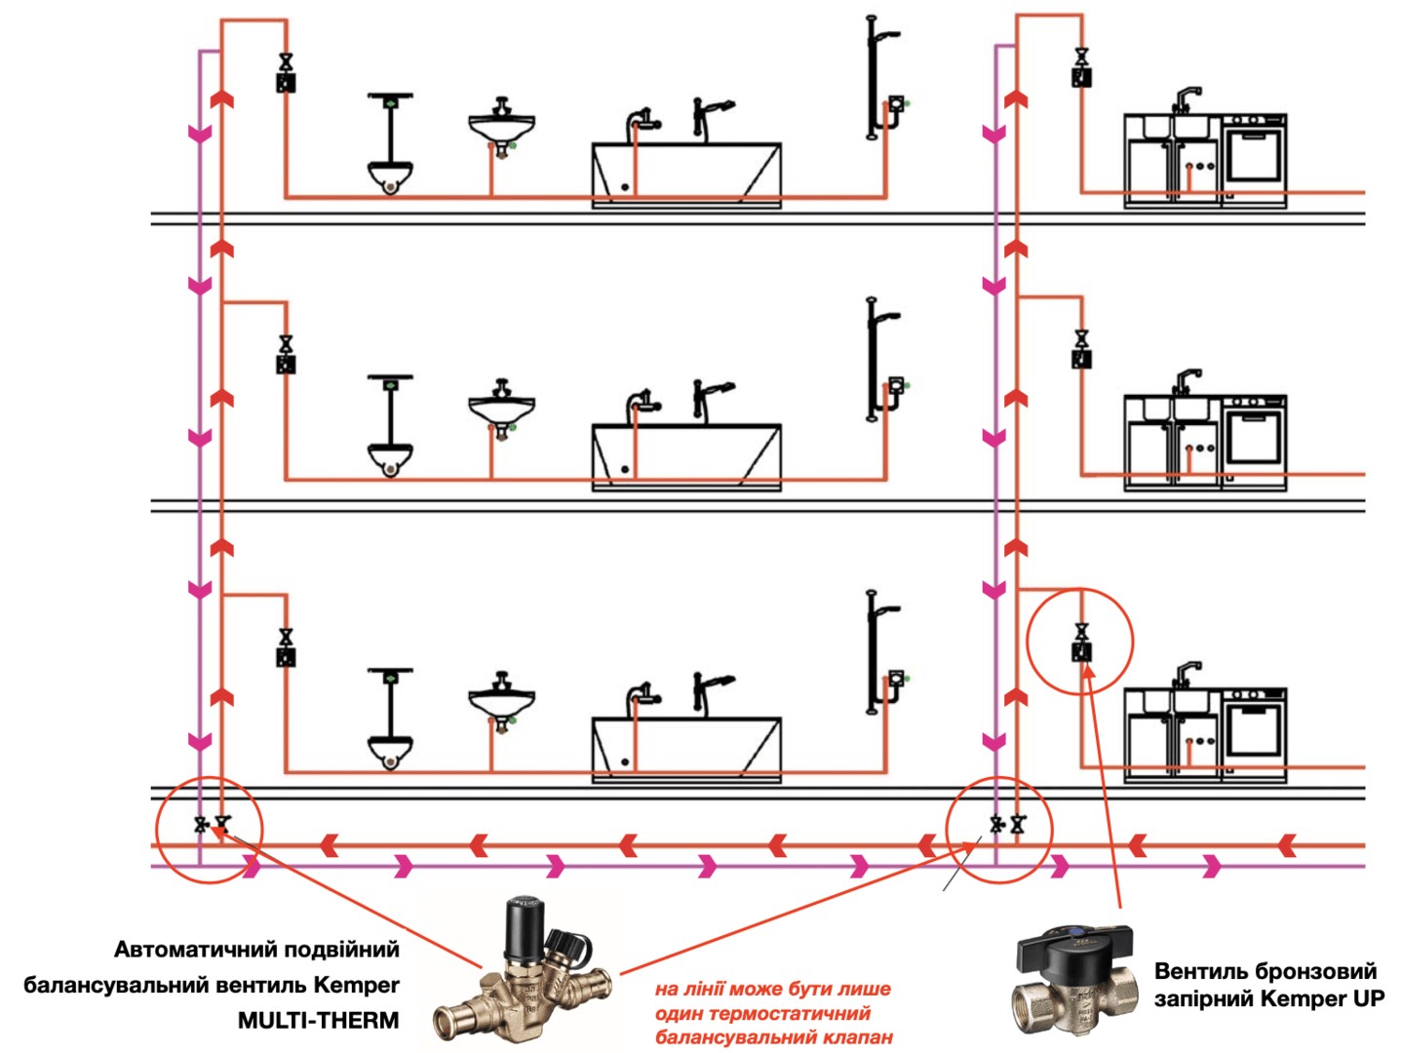
Він влаштовується якщо обʼєм води в підводящих трубопроводах перевищує 3 л.
Колись до цього трубопроводу підʼєднувались рушникосушарки у санвузлах. В сучасного ДБН рушникосушарки рекомендують підʼєднувати до системи опалення.
Кількість теплоти, необхідна для нагріву гарячої води дорівнює:
Q^{H} = 1.16· q^{H} (55-t^{c})+Q^{ht}
де q^{H} – витрата гарячої води (максимальна або середня), м3/год
t^{c} – температура холодної води t^{c} = 5 ⁰С для холодного періоду року для водопроводу та впродовж всього року при живленні від артезіанських джерел, t^{c} = 15 ⁰С для теплого періоду року для водопроводу.
Q^{ht} – тепловтрати трубопроводами.
Питомі тепловтрати трубопроводами дорівнюють:
q_{w,k} = 11 Вт/м, тепловтрати трубопроводами, що прокладені вільно
q_{w,s} = 7 Вт/м, тепловтрати трубопроводами, що прокладені приховано )в штробах, каналах і т.п.).

Нагрів води відбувається в швидкісних або ємкісних теплообмінниках. В першому випадку вода проходить крізь змійовик, нагрівається й подається в мережу. Скільки працює ГВП, стільки працює теплообмінник.
В другому випадку вода підігрівається в ємності. Весь час є запас гарячої води і немає потреби великої потужності по теплу.
Знайдемо витрати тепла на нагрів гарячої води для попереднього випадку.
Кількість гарячої води в добу максимального водоспоживання:
Q_{T}^{Н max} = 4,8·1,53 = 7,3 м3/добу
Середньогодинний за добу –
7,3/24 = 0,304 м3/год.
Те ж з урахуванням нічного простою
7,3/10 = 0,73 м3/год.
Максимальний годинний та секундний
q_{hr}^{Н} = 1,66 м3/год, 0,84 л/с
Мінімальна потужність приладу для нагріву води повинна бути
Q_{T}^{H} = 1,16 0,304 (55-5) = 19,4 кВт.
Розмір баку запасу приблизно – 5-6 м3. Всю ніч бак нагрівається, а зранку починає витрачати своє тепло.
З урахуванням нічного простою
Q_{T}^{H} = 1,16 0,73 (55-5) = 42 кВт.
Тобто за кілька годин до початку робочого дня включаємо систему нагріву води на ГВП, за стільки ж годин до кінця робочого дня виключаємо. Вночі обладнання не працює.
Максимальна потужність теплообмінника
Q_{hr}^{H} = 1,16 1,66 (55-5) = 96 кВт.
Це проектна потужність швидкісного теплообмінника. Але при цьому можливе деяке зниження температури води, що подається, коли працює надто багато водорозбірних точок.
Мережа трубопроводів має сумарну довжину 120 м, прокладених відкрито.
Тепловтрати з мережі Q^{ht} = 120·11 = 1320 Вт.

